
المحاضرة (1)
علم القياس
Physics and Measurements
علم الفيزياء هو علم تجريبي يهتم بكشف أسرار الطبيعة، فكل شيء نعرفه عن هذا الكون وعن القوانين التي تحكمه تم التوصل إليها عن طريق القياسات والملاحظات لأي ظاهرة طبيعية. ويعرف علم الفيزياء أيضاً بأنه علم القياس Science of measurements يقول العالم الشهير كلفن "عندما تستطيع قياس ما تتكلم عنه وتعبر عنه بالأرقام فإنك إذاً تعرف شيئاً عنه، ولكنها عندما لا تستطيع التعبير عنه بالأرقام فإن معرفتك في هذه الحالة غير كافية ولكن تعتبر البداية".
Physical Quantity
لتعريف الكمية الفيزيائية Physical Quantity فإنه يجب أولا أن نعرف طريقة قياس هذه الكمية أو طريقة حسابها رياضياً من كميات أخرى. فعلى سبيل المثال يمكن تعريف المسافة والزمن بواسطة وصف الطريقة التي يمكن أن نقيس كلاً منهما، وبالتالي يمكن تعريف سرعة جسم متحرك بواسطة حساب حاصل قسمة المسافة على الزمن. في هذه الحالة فإن كلاً من المسافة والزمن هما كميتان فيزيائيتان أساسيتان بينما السرعة فهي كمية فيزيائية مشتقة Derived Physical Quantity.
تسمى هذه الطريقة من التعريف بالتعريف الإجرائي Operational Definition. وبالتالي تعتمد على وصف طريقة القياس لأية كمية فيزيائية. هناك كميات فيزيائية كثيرة تعتمد على هذه الطريقة من التعريف وهذه هي الكميات الأساسية فمثلاً في علم الميكانيكا فإن الكميات الأساسية التي سنستخدمها هي الكتلة والطول والزمن.
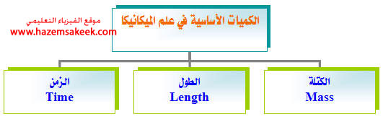
Unit systems
Two systems of units are widely used in the world, the metric and the British systems. The metric system measures the length in meters whereas the British system makes use of the foot, inch, ….. The metric system is the most widely used. Therefore the metric system will be used in this book.
By international agreement the metric system was formalized in 1971 into the International System of Units (SI). There are seven basic units in the SI as shown in table 1.3. “For this book only three units are used, the meter, kilogram, and second”.
Mass
The SI unit of mass is the Kilogram, which is defined as the mass of a specific platinum-iridium alloy cylinder.
Time
The SI unit of time is the Second, which is the time required for a cesium-133 atom to undergo 9192631770 vibrations.
Length
The SI unit of length is Meter, which is the distance traveled by light is vacuum during a time of 1/2999792458 second.

Units of Length
تعتبر وحدة قياس المسافة (الكيلومتر) كبيرة في بعض الأحيان فمثلاً لقياس طول غرفة الدراسة أو قياس مسافة عرض الشارع فإنه يمكن استخدام وحدات مشتقة مثل المتر أو السنتمتر أو الميليمتر، أما في حالة قياس مسافات ذرية فإننا نستخدم وحدات أصغر مثل الأنجسترم. الجدول التالي يوضح قيمة وحدات المسافة المشتقة بالمتر.
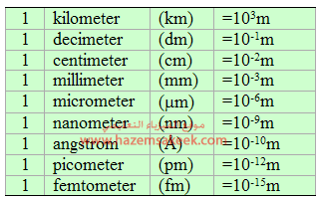
Derived quantities
All physical quantities measured by physicists can be expressed in terms of the three basic unit of length, mass, and time. For example, speed is simply length divided by time, and the force is actually mass multiplied by length divided by time squared.

[Speed] = L/T = LT⁻¹
[Force] = ML/T² = MLT⁻²
where [Speed] is meant to indicate the unit of speed, and M, L, and T represents mass, length, and time units.

Dimensional Analysis
The word dimension in physics indicates the physical nature of the quantity. For example the distance has a dimension of length, and the speed has a dimension of length/time.

The dimensional analysis is used to check the formula, since the dimension of the left hand side and the right hand side of the formula must be the same.
تستخدم تحليل الأبعاد Dimensional Analysis في التأكد من صحة المعادلات والعلاقات الرياضية المشتقة في الفيزياء حيث أن وحدة الطرف الأيمن للمعادلة يجب أن يساوي وحدة الطرف الأيسر للمعادلة، وإلا فإن المعادلة غير صحيحة.

Example
Using the dimensional analysis check that this equation x = ½ at² is correct, where x is the distance, a is the acceleration and t is the time.

Solution
x = ½ at²
الطرف الأيسر للمعادلة له بعد طول، ولكي تكون المعادلة صحيحة فإن الطرف الأيمن يجب أن يكون له بعد طول أيضاً، وللتحقق من صحة المعادلة نستخدم تحليل الأبعاد لطرفي المعادلة.
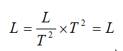
This equation is correct because the dimension of the left and right side of the equation have the same dimensions.

Example
Show that the expression v = v_{o} + at is dimensionally correct, where v and v_{o} are the velocities and a is the acceleration, and t is the time
Solution

The right hand side
[v] = L/T
The left hand side

Therefore, the expression is dimensionally correct.

Example
Suppose that the acceleration of a particle moving in circle of radius r with uniform velocity v is proportional to the r^{n} and v^{m}. Use the dimensional analysis to determine the power n and m.
Solution
Let us assume a is represented in this expression
a = k r^{n} v^{m}
Where k is the proportionality constant of dimensionless unit.
The right hand side
[a] = L/T²
The left hand side
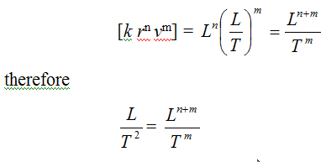
hence
n+m=1 and m=2
Therefore. n =-1 and the acceleration a is
a = k r⁻¹ v²
k = 1
a= v²/r

